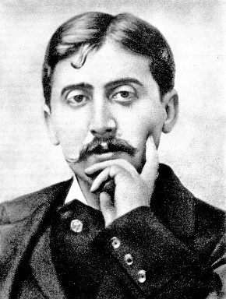
Cuestionario de Proust
¿Qué sabes de ti mismo?

Marcel Proust, el más entrañable y exquisito de los novelistas, llenó un cuestionario cuando era adolescente que pasaría a la historia, con algunas modificaciones, como el "cuestionario de Proust".

El rasgo principal de tu carácter (Le principal trait de mon caractère)
Lo que más aprecio de mis amigos (Ce que j’apprécie le plus chez mes amis)
Mi principal defecto (Mon principal défaut)
Mi ocupación preferida (Mon occupation préférée)
Mi sueño de felicidad (Mon rêve de bonheur)
¿Cuál sería mi mayor desgracia? (Quel serait mon plus grand malheur?)
El país en el que me gustaría vivir (Le pays où je désirerais vivre)
El color que prefiero (La couleur que je préfère)
Mis héroes de la ficción (Mes héros dans la fiction)
Mis héroes de la vida real (Mes héros dans la vie réelle)
Lo que odio sobre todo (Ce que je déteste par-dessus tout)
Estado actual de mi espíritu (Mon état d’esprit actuel)
Faltas que me inspiran la mayor indulgencia (Fautes qui m’inspirent le plus d’indulgence).
Mi consejo (Ma devise).
La flor que me gusta (La fleur que j’aime).
El ave que prefiero (L’oiseau que je préfère).
Mis autores favoritos en prosa (Mes auteurs favoris en prose).
Mis poetas favoritos (Mes poètes préférés).
Mis compositores preferidos (Mes compositeurs préférés).
Mis pintores favoritos (Mes peintres favoris).
Mis héroes de la vida real (Mes héros dans la vie réelle).
Mis heroinas de la historia (Mes héroïnes dans l’histoire).
Mis nombres favoritos (Mes noms favoris).
Personajes de la historia que más desprecio (Personnages historiques que je méprise le plus).
El hecho militar que más admiro (Le fait militaire que j’admire le plus).
La reforma que me parece más importante (La réforme que j’estime le plus).
Como me gustaría morir (Comment j’aimerais mourir).

